ผลการปฏิบัติราชการประจำเดือน มกราคม 2567 สายงานอำนวยการ
แผนการปฏิบัติ  ประจำเดือนมกราคม | กิจกรรม | ผลการดำเนินงาน
โครงการ “พัฒนาและปรับปรุงป้าย สำหรับแนะนำการให้บริการต่างๆ บนสถานีตำรวจ เพื่อยกระดับการให้บริการและอำนวยความสะดวกแก่ประชาชนผู้มาติดต่อราชการ/รับบริการ” | - จัดทำทางลาดสำหรับคนพิการ เพื่ออำนวยความสะดวกแก่ประชาชนผู้มาติดต่อราชการ  - จัดทำห้องน้ำสะอาด โดยแยกเป็นห้องน้ำหญิง ห้องน้ำชาย และห้องน้ำคนพิการ ไว้เป็นสัดส่วน  - จัดทำป้ายแนะนำ ป้ายบอกทาง สำหรับประชาชนผู้มาติดต่อราชการ  - จัดน้ำดื่มสะอาดไว้สำหรับบริการประชาชน  - จัดทำป้ายประชาสัมพันธ์ ไว้แนะนำประชาชน ณ ห้องบริการ ณ จุดเดียว (One Stop Service)  - จัดทำป้าย “หากไม่ได้รับความสะดวกหรือไม่ได้รับความเป็นธรรม ให้ติดต่อ ผกก.ได้โดยตรง  - จัดสถานที่สำหรับ “เป็นศูนย์ไกล่เกลี่ยข้อพิพาท” และ “ศูนย์พบทนายความอาสา” ไว้สำหรับประชาชนผู้มาติดต่อราชการ/รับบริการ | - ประชาชนได้รับความสะดวกในการเดินทางมาติดต่อราชการหรือรับบริการ  – ประชาชนผู้มาติดต่อราชการ/รับบริการ ได้รับความพึงพอใจ  - ประชาชนเกิดความเชื่อมั่นศรัทธา  - เรื่องร้องเรียนเกี่ยวกับการปฏิบัติหน้าที่ลดลงหรือไม่มีเลย

งานอำนวยการ จัดทำ ทางลาดสำหรับคนพิการ
เพื่ออำนวยความสะดวกแก่ประชาชนผู้มาติดต่อราชการ/รับบริการ
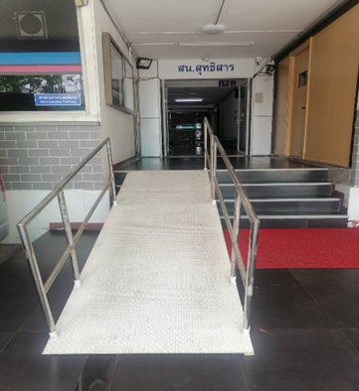
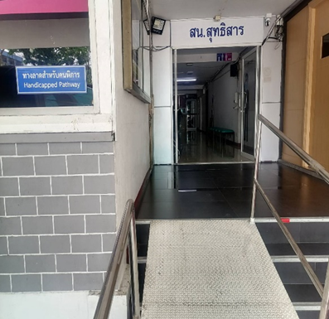
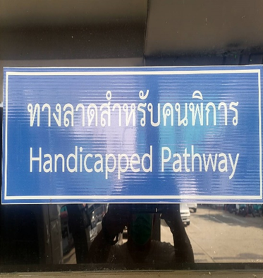

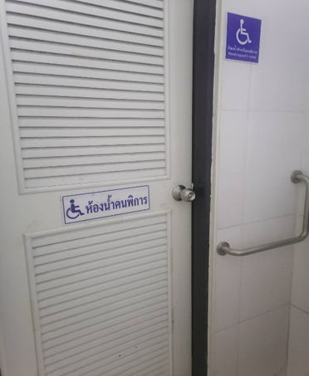
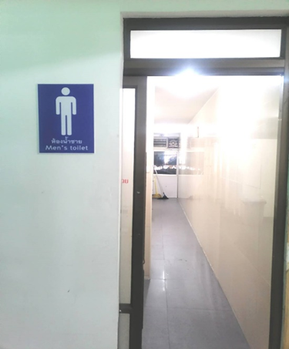
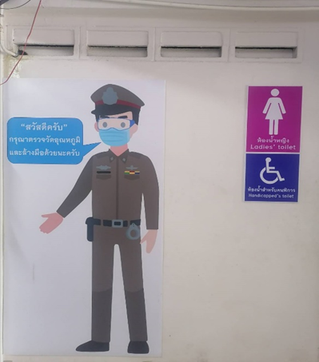
งานอำนวยการ จัดทำห้องน้ำสะอาด โดยแยกเป็นห้องน้ำหญิง ห้องน้ำชาย
และ ห้องน้ำคนพิการ ไว้เป็นสัดส่วน

จัดทำ ป้ายแนะนำ ป้ายบอกทางและจัดทำป้ายประชาสัมพันธ์
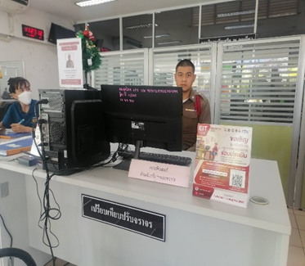
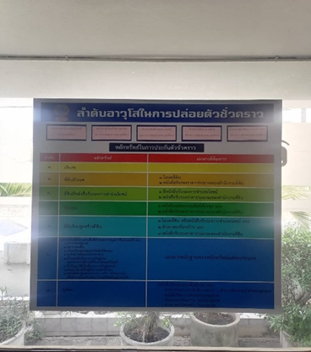
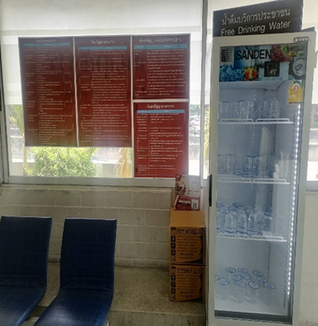
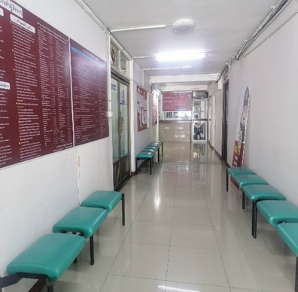
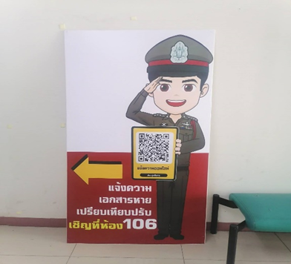
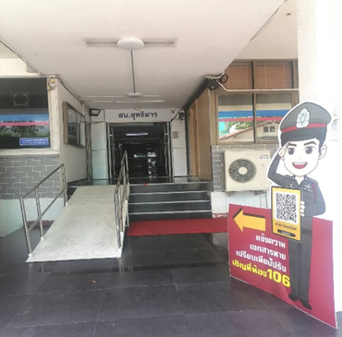
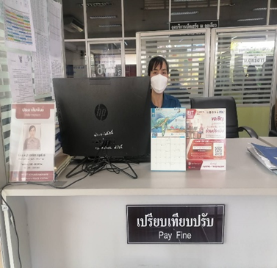
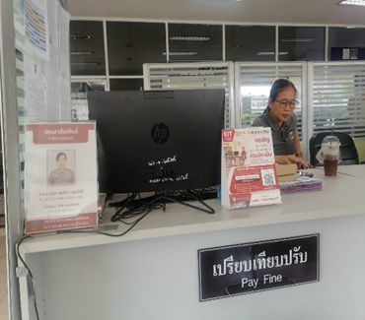
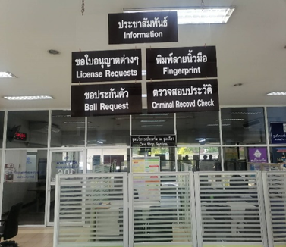
ณ ห้องบริการ ณ จุดเดียว (One Stop Service) ไว้สำหรับประชาชนผู้มาติดต่อราชการ/รับบริการ

